EMFcamp

Team
EMFCamp 2016 Team- und Telefonliste

Anwesenheit
- raven An: 2. spät, Ab: 8. oder 9.
- derpeter An: 3. mittags, Ab: ?
- v0tti An: 3. 1600, Ab: ?

Räume
- Stage A
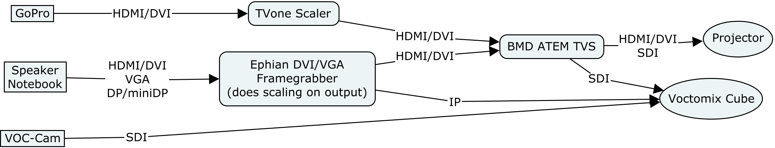
- Stage B / Stage C
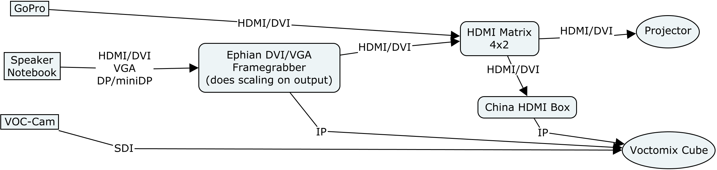
Geplant: 500/400/300 Sitzplätze. “that was our target anyway. We'll see how many chairs we get in them.”

Setup
- Case 1-3
- HD Voctomix
- Minions fürs encoding
- VOC CDN + wir bekommen noch was in UK als relay
- Releasing auf Youtube und media.ccc.de
- Wir produzieren alle formate as usual
- Wir werden einen der Minions als central storage nutzen so das alle 3 encoden können.
- Stages werden voll ausgesatttet sein
  - DVI zum Beamer
  - XLR bekommen wir auch
  - Stagecam (GoPros)
    - eine Stage mit BMD Setup (https://v0tti.com/owncloud/index.php/s/dpe2TehZmbeBu7c)
    - zwei Stage mit China Grabber? (Wie umschalten für Beamer?)
- Keine Translation
- Custom Schedule + wir bekommen ein frab xml
- Artwork noch nicht da
- v0tti, derpeter, raven und tasmo sind vor Ort, remote hands sehr erwünscht

Kommunikation
ROC Funken 'unterwegs', Latest ETA: 2. August
bis dahin wohl FM 449.3125MHz.
Kein DECT
Softphones?

